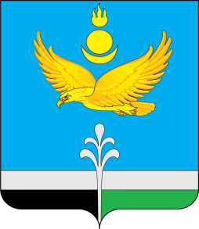

Муниципальное образование «Нукутский район»

ДУМА МУНИЦИПАЛЬНОГО ОБРАЗОВАНИЯ
«НУКУТСКИЙ РАЙОН»

Седьмой созыв

РЕШЕНИЕ
25 ноября 2022 г. № 77 п.Новонукутский

О рассмотрении информации

прокурора Нукутского района

Рассмотрев информацию прокурора Нукутского района, руководствуясь статьей 27 Устава муниципального образования «Нукутский район», Дума

РЕШИЛА:

1. Информацию прокурора Нукутского района принять к сведению.

2. Рекомендовать управлению экономического развития и труда Администрации МО «Нукутский район» (Платонова Н.А.) совместно с юридическим отделом КУМИ МО «Нукутский район» (Баертуев А.Т.) подготовить проект решения Думы муниципального образования «Нукутский район» «Об утверждении Порядка установления и оценки применения обязательных требований, устанавливаемых нормативными правовыми актами муниципального образования «Нукутский район» в соответствии с действующим законодательством Российской Федерации в срок до 16 декабря 2022 г.

3. О результатах рассмотрения информации сообщить в прокуратуру Нукутского района в письменном виде в срок до 30 ноября 2022 г.

4. Опубликовать настоящее решение в печатном издании «Официальный курьер» и разместить на официальном сайте муниципального образования «Нукутский район».

Председатель Думы муниципального

образования «Нукутский район» К.М. Баторов

